今日动态
2025.4.22 周二 晴
※一日活动篇
◎今日来园人数：20人出勤，5人请假。
姓名 | 来园情况 | 姓名 | 来园情况
吴玥兮 |  | 周荣安
承芮伊 |  | 王耀泽
常祈安 | √ | 徐一凯 | √
李舒扬 | √ | 范宥泽 | √
郑宇函 | √ | 魏璟炎 | √
左晨昕 | √ | 杨承明 | √
王芷柠 | √ | 潘言恩 | √
程墨桐 | √ | 吴梓溪 | √
陈望舒 | √ | 莫梓涵 | √
卢欣悦 | √ | 王天乐 | √
程子杰 | √ | 严子沐 | √
李一诺 | √
王劲霖

※区域活动情况：
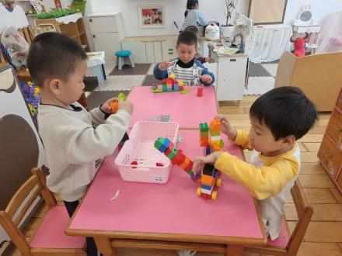 | 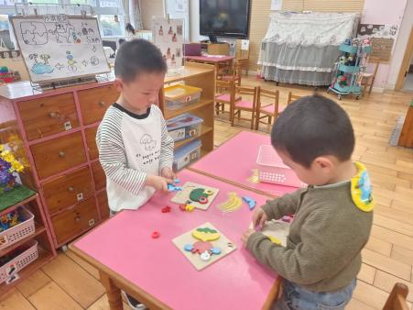 | 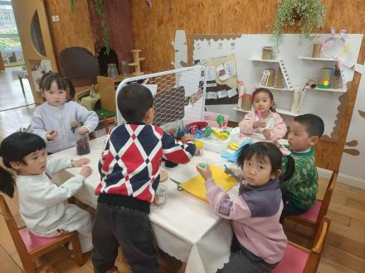
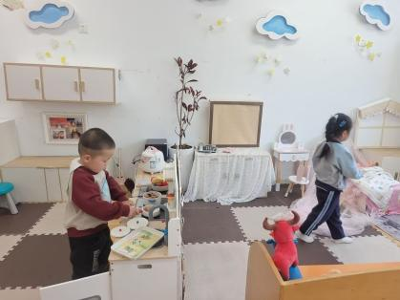 | 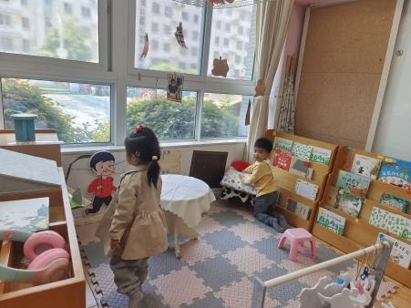 | 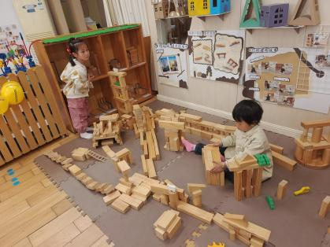
※户外活动情况：
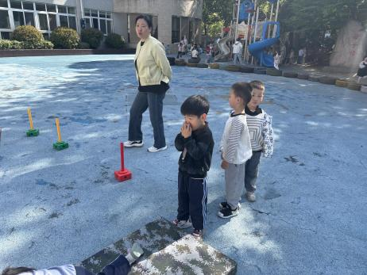 | 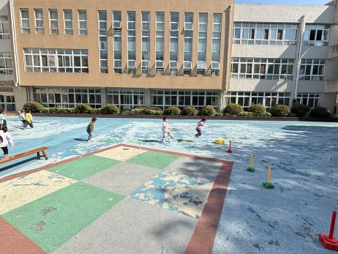 | 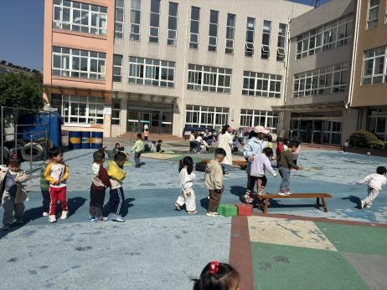

※集体活动情况：歌唱：小小蛋儿把门开
《小小蛋儿把门开》是一节歌唱活动。这首歌曲欢快活泼，歌词朗朗上口。整个乐曲贯穿了小鸡的孵化过程，富有儿童情趣，诱发了幼儿的好奇心，使幼儿产生持久投入音乐活动的热情，提高幼儿对音乐活动的兴趣。活动中，教师用图谱以及丰富的动作表演帮助幼儿梳理歌词。
活动中严子沐、李一诺、卢欣悦、潘言恩、陈望舒、王天乐、程墨桐、杨承明、魏璟炎、程子杰、王芷柠、莫梓涵、徐一凯、吴梓溪、左晨昕、常祈安、想像并用各种身体动作有节奏地表现小鸡出壳的样子。

※生活活动情况：
1.午餐情况：
今天午餐时，孩子们能够自主洗手，有序用餐，其中能够全部吃完的幼儿有：卢欣悦、李一诺、潘言恩、杨承明、王天乐、范宥泽还有几位小朋友有挑食现象，记得多吃蔬菜哦。
2.午睡情况：
能够自主脱裤子、叠裤子的幼儿为：左晨昕、常祈安、莫梓涵、徐一凯、程墨桐、杨承明、魏璟炎、吴梓溪、程子杰、王芷柠
※家园合作：
温馨提示：各位家长好，此发育评估的二维码已转发，请家长今天下午三点前全部填写完成，完成后在班级群里发：已完成。

